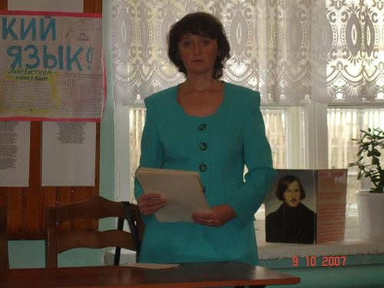
Баздникина О.И. учитель русского языка и литературы
МОБУ СОШ с. Прибельский

Я – учитель
(эссе)

Неисповедимы пути-дорожки, которые ведут нас по жизни. Я – учитель уже 22 года. Моя дорога в школу не была прямой, но, оглядываясь назад, я понимаю, что тропинки жизни, по которым я шла, вели меня в школу.
А что такое школа для меня? Это возможность заниматься любимым делом. Это постоянное развитие, постоянный рост, постоянное движение вперед. Это возможность не стариться душой. Вот такой вот разумный эгоизм. Я получаю от школы многое, но и школе отдаю себя. Только отдавая можно получать!
Учитель от слова учить. Незамысловатое определение, следуя которому, с годами начинаешь понимать, что не это главное в жизни. Невозможно научить ребенка, если он того не желает. Можно заставить, надавить, но тогда незаметно для себя превратишься в мучителя. «В чем разница между хорошим и великим учителем? Хороший учитель развивает способности ученика до предела, великий учитель сразу видит этот предел», - сказала оперная певица Мария Каллас.
В мире много зла. Дать хорошее образование – это не значит воспитать хорошего человека. Ведь у тех людей, которые творят зло на Земле, тоже были свои учителя и прекрасное образование. А есть и другие люди, беспомощные и беззащитные, необразованные, но прекрасные, которые творят только добро и любовь вокруг себя. И прав был поэт С.Я. Маршак, который пожелал друзьям:
Пусть каждый день и каждый час
Вам новое добудет.
Пусть добрым будет ум у вас,
А сердце умным будет.
Когда я думаю о миссии учителя в жизни каждого человека, то вспоминаю себя ребенком. Я не была примерной отличницей, не доставляющей проблем. И что со мной было бы, если бы в моей жизни не было учителей, которые стали для меня старшими товарищами, друзьями, наставниками? А ведь были и другие педагоги, о которых я вспоминаю с содроганием.
Я всегда говорю своим ученикам, что все в их руках. Л.Н Толстой, И.А. Бунин, М. Горький не закачивали университетов, а стали великими писателями с мировым именем. Их главным университетом стала Жизнь, а великим учителем – Книга.
Так что же главное? Есть у китайцев прекрасный афоризм, который мне очень нравится: «Пусть распускаются все цветы!» Я думаю, что он о детях. Дети такие разные, неповторимые. Не дави, поливай, оберегай, закаляй и просто будь рядом, дай им возможность расцвести. И тогда цветы обязательно распустятся и будут радовать тебя своей красотой и благоуханием.
Я – учитель. Я благодарю Бога за то, что он привел меня в школу. Ведь школа дает мне возможность вновь и вновь проживать вместе с моими учениками их маленькую жизнь. А значит, надо мной не властно время, пока я рядом с детьми.

